**ŞEKER PANCARI HASAT MAKİNASI DENEY İLKELERİ**

**1. KAPSAM**

Bu deney ilkeleri, traktörle çekilen ve kendi yürür şeker pancarı hasat makinalarını kapsar.

**2. ÖN KONTROL VE MUAYENE**

Deneylere başlamadan önce makina gözle ön kontrolden geçirilmelidir. Bu kontrollerde;

* Yüzeyler düzgün olmalı, çatlak, çapak ve çizik vb. kusurlar bulunmamalıdır.
* Tarla deneyi sonunda yapılan incelemelerde makinanın parçalarında kırılma, çatlama, kopma, sızdırma, eğilme, patlama, eksenlerinden kaçma vb. arızalar görülmemelidir.
* Makina üzerindeki imalatçı firmanın ticari unvanı veya kısa adı, varsa tescilli markası, seri numarası, imal yılı ve etiket bilgilerini içeren plaka bulunmalıdır.
* Yaprak kesme düzenin yerden yüksekliği 0 – 40 cm arasında ayarlanabilmelidir.
* Hasat makinalarının başkesme düzenleri, kesilecek dilim kalınlığının ayarlanabileceği yapıda olmalıdır.
* Kesilecek baş dilim kalınlığı 0 - 50 mm arasında kademesiz olarak ayarlanabilmelidir.
* Başkesme bıçağı gecikme uzaklığı 0 - 65 mm arasında kademesiz olarak ayarlanabilmelidir.
* Başkesme bıçağı geç kalma mesafesi en az iki kademede birbirinden bağımsız olarak 45 mm ve 65 mm aralığında ayarlanabilmelidir.
* Hasat makinalarının başkesme düzenlerinde kullanılan başkesme bıçaklarının kesici ağızlarının keskin kenar açısı 450 den küçük olarak bilenmiş olmalıdır.
* Başkesme bıçaklarının kesici ağızları iç kısma doğru en az 30 mm genişlikdeki kısımda sertlik 47 RSD – C ile 53 RSD – C arasında olmalıdır.
* Şekerpancarı hasat makinalarının sökme düzenleri ayar imkanlarının en düşük seviyesinde hasat sırasında yürüme organlarının en alt dayanma yüzeyinden en az 100 mm derinlikte kazma yapabilmelidir.
* Sökme düzenindeki sökücü ayakların pancarı yakaladığı noktadaki genişliği en az 180 mm olmalıdır. Sökme düzeninin bu ölçüsü sabit veya ayarlanabilir olarak yapılabilir.
* Sökme düzeni üzerinde çalıştığı pancar sırasında pancarların sıra ekseninden ± 30 mm sapma göstermesi durumunda pancar kökünü parçalamadan pancar hasadı sağlayabilmelidir.
* Sökme ayakları arasındaki açıklık birbirine en yakın olduğu en alt noktadan yukarı doğru genişleyen yapıda olmalıdır.
* Pancar hasat makinası sökme düzeninin hasat esnasında toprak içerisinde çalışan ve toprakla temas eden yüzeylerinde sertlik 45 RSD - C ile 50 RSD – C arasında olmalıdır.
* Sökme düzeni sıra ekseninden sağa veya sola 30 mm kaçmış olan pancarları da parçalamadan sökebilecek yapıda imal edilmiş olmalıdır.
* Pancar hasat makinalarında kullanılan temizleme düzenleri çapı 45 mm den büyük pancarların dökülmesini önleyecek şekilde yapılmalıdır.
* Makinanın ana şasisinin yüksüz durumda ölçülen köşegenleri arasındaki fark hesaplanan köşegen uzunluğunun % 0.4 ’ ünü geçmemelidir.
* Ana şasi çalışma durumunda üzerine gelen yükleri emniyetle taşıyabilecek şekilde imal edilmiş olmalı, üzerinde çatlak, ezik, çapaklı ve katmerli kısımlar bulunmamalıdır.
* Makinalarda tekerleklerin sökülmemiş pancar sırası üzerinden gitmesini engelleyen ayar mekanizmaları bulunmalıdır.
* Çekilir tip makinaların tekerlekleri yana kaymayı engelleyecek yapıda olmalıdır.
* Varsa makinanın üzerindeki hidrolik sistemin basınç hattı hortumları ve sistemin tüm bağlantıları normal çalışma basıncında emniyetli çalışmaya uygun yapıda olmalıdır.
* Hidrolik basınç hortumlarında burulma gerilme ve metalik parçalara sürtünme olmamalıdır.
* Kombine makinaların depoları tarım arabası ya da kamyona yükleme yapabilmelidir.
* Çok sıralı makinalarda başkesme ve sökme düzenlerinin eksenleri ± 450 mm ’ ye ayarlanabilmelidir.
* Traktörle çekilir tip şeker pancarı hasat makinasının çeki oku TS 3864 - 2 ISO 6489 - 2, TS ISO 5692 - 2’ye ve çeki halkası TS ISO 20019’a uygun olarak imal edilmelidir. Çeki halkası kendi ekseni etrafında dönebilmeli ve aksam tip onaylı olmalıdır.
* Traktör üç nokta askı düzenine asılarak çalıştırılan makinaların üç nokta bağlantı düzeni TS 660’ a uygun olmalıdır.
* Hareketini traktör kuyruk milinden alan makinaların ara şaftları TS 557 ‘ de belirtilen kuyruk mili ölçülerine uygun olmalıdır.
* Makinalarda aşırı yüklenme durumlarında çalışan organlarda hasar meydana gelmesini önleyecek emniyet düzenleri olmalıdır.
* Makinanın hareket ileten ya da dönen kısımları makina üzerinde ya da yakının da çalışanlara zarar vermesini önleyecek şekilde ve üzerlerine uyarıcı işaret ve yazılar konularak kapatılmalıdır.
* Hasat makinasının uygun yerlerine trafik kurallarına uygun yansıtıcılar konmalıdır.
* Makinanın en büyük ilerleme hızını göstermek üzere çapı en az 150 mm olan beyaz zemin üzerine kırmızı bir çember çizilerek saatteki hız değeri örneğin “30 km” şeklinde çemberi dolduracak ve ışığı yansıtacak şekilde kırmızı renkte yazılmalıdır.
* Kendiyürür makinaların ikaz ve aydınlatma donanımı trafik kanunu ve yönetmeliklerine uygun olmalıdır.
* Şekerpancarı hasat makinaları, sert zemin üzerinde kullanma kitapçığına göre park edildikleri zaman her hangi bir yönde 8.5o eğim açısına kadar dengede kalıp kalamadığı denemelerle kontrol edilir.
* Kendi yürür makineler her iki yanlarında en az iki dikiz aynası ile donatılmalıdır.
* Makinalarının dönen parçalarını örten mahfaza ve koruyucular TS EN ISO 12100 ve TS EN ISO 4254-1’ e uygun olmalıdır.
* Operatör mahalli bir kabinle donatıldığı zaman, cam sileceği bulunmalıdır.
* Çalışan hareketli parçalarla ilgili tehlikelere karşı mahfaza olarak kullanılan bariyerler, aşağıda belirtilen yatay yüklere dayanmalıdır:
* Çalışma konumunda zeminden 400 mm yüksekliğe kadar, 1000 N;
* Çalışma konumunda zeminden 400 mm yükseklik üzeri, 600 N.
* Yüksek yapılı makinalarda gerekli tamir ve bakım hizmetleri için binme ve geçiş platformları olmalı basamak ve el tutamakları ile donatılmış olmalıdır. Basamaklar düz yerleştirilmelidir. Ölçüler TS EN ISO 4254-1’ e uygun olmalıdır.
* Mafsallı mille tahrik edilen makinalarda AT Uygunluk Beyanına sahip (CE belgeli) mafsallı miller TS ISO 5673-1 ve aşırı yük emniyet kavramaları TS 10990 ’ a uygun olmalıdır. Aksi durumda mafsallı mil yok sayılmalıdır.
* Makina üzerindeki mafsallı mil bağlantı yeri TS EN ISO 5674 ’ e uygun koruyucu plaka veya koruyucu tas ile muhafaza altına alınmalıdır.
* Operatörün kuyruk milinden (PTO) tahrikli mil mahfazası ve güç giriş bağlantı mahfazası (PIC) arasına ulaşması gerekirse, yüzey boşluğu en az 50 mm olmalıdır ve toplam yüzey mesafesi 150 mm’yi geçmemelidir.



**Açıklama**

1. Güç giriş bağlantı mahfazası (PIC),

2. Kuyruk milinden (PTO) tahrikli mil mahfazası.

* Dingilli makinalarda dingil başına gelen yük 10 tonu geçmemelidir.
* Makinanın çeki halkasında ölçülen düşey yük 3000 kg'ı geçmemelidir.
* Şeker pancarı hasat makinaları TS 5776’ya göre aydınlatma, ışıklandırma ve sinyalizasyon kurallarına uygun olmalıdır.
* Kendi yürür ve dingilli tekerlekli makinaların iz genişlikleri TS 6737’ye uygun olmalıdır.
* Makinanın tarlaya götürülmesi sırasında fonksiyonel organların emniyetli bir yüksekliğe kaldırılmasını sağlayacak mekanik ya da hidrolik bir yol düzeni bulunmalıdır.
* Kendi yürür makinalarda binme araçlarının parçaları hareketliyse, çalışmaya başlayıp duruncaya kadar hareket ederken işletim kuvveti ortalama olarak 200 N’yi geçmemelidir. En yüksek işletim kuvveti/kuvvetleri 400 N’yi geçmemelidir.
* Kendi yürür makinalarda binme aracının her iki tarafında merdiven parmaklıkları veya el tutamakları bulunmalıdır ve bunlar, operatörün her zaman üç nokta temas desteğini sağlayabileceği şekilde tasarımlanmalıdır. Korkuluklar ve/veya el tutamağı enine kesitinin genişliği 25 mm - 38 mm arasında olmalıdır. Korkuluklar ve/veya el tutamağının alt ucu zeminden 1500 mm’den daha yükseğe yerleştirilmemelidir. El açıklığı için korkuluklar ve/veya el tutamakları ve bağlantı noktaları hariç yan yana parçalar arasında en az 50 mm açıklık sağlanmalıdır.
* Kendi yürür makinalarda merdiven parmaklığı ve/veya el tutamağı kavraması, en üst basamağın ve/veya binme merdiveni basamağının üzerinde 850 mm - 1100 mm arasındaki bir yükseklikte sağlanmalıdır. El tutamakları en az 150 mm uzunluğunda olmalıdır.
* Zeminden 2000 mm’den daha fazla yüksekteki bakım yerleri ve bakım yerlerinin 1500 mm üzerindeki sıvı veya yoğun malzemelerin doldurulduğu veya ilave edildiği yerlerde operatörün ayakta duracağı uygun yer sağlanmalıdır. Operatörün ayakta duracağı yer zeminden 550 mm’den daha yüksek ise binme araçları ile donatılmalıdır.
* Elle kumanda edilen katlanan/açılan elemanlar en yakın mafsal noktasından en az 300 mm mesafede yerleştirilmiş kumanda kolu/kolları ile donatılmalıdır. Bu kol/kollar uygun bir şekilde tasarımlanırsa ve açık olarak belirtilirse makinanın tamamlayıcı parçaları olabilir. Makina çalışmaya başlayıp duruncaya kadar hareket ederken elle katlama/açma işlemi için gereken kuvvet ortalama 250 N’yi geçmemelidir. En yüksek kuvvet 400 N’yi aşmamalıdır.
* Makinanın toprak aralığı yol durumunda en az 200 mm olmalıdır.
* Kendi yürür makinalarda yürüme organlarının frenleme düzenleri bulunmalıdır.
* Dayama ayağı, zemine en fazla 400 kPa basınç yapacak kadar bir taşıma yüzeyine sahip olmalıdır. Bu tertibatlar yol durumunda kilitlenebilir olmalıdır. Makine park halinde iken çeki okunun yerden yüksekliği dayama ayağında kademesiz ayarlanabilir olmalıdır.

**3. DENEY YÖNTEMİ**

**3.1.Deney Şartları**

Tarla deneylerine başlamadan önce aşağıda belirtilen deney koşulları tespit edilmelidir.

|  |  |  |
| --- | --- | --- |
| **Deneyde kullanılan traktör** | **Birim ve Referans** | **Ölçüm Değeri** |
| Tarla eğimi | (%)(max 40) |  |
| Toprak cinsi | (%) |  |
| Toprak rutubeti |  |  |
| Pancar sıra arası uzaklık | (Ort) (450 mm) |  |
| Pancar sıra üzeri uzaklık | (Ort) |  |
| Söküm için seçilen parsel boyu | (m) (min 120 m |  |
| Ortalama pancar kök gövdesi ağırlığı | (kg) |  |
| Çalışma hızı | (Ort km/h) |  |
| Traktör kuyruk mili devri  (Firma tarafından tavsiye edilen) | (d/d) |  |
| Zamandan faydalanma katsayısı | 0,9 |  |

Makinanın tüm ayarları gözden geçirildikten sonra makinayla hasada başlanarak 80-100 sıranın  hasadı yapılır. Hasat edilen pancarların yüklendiği araç içerisinden en az üç kişi tarafından tesadüfi olarak seçilen toplam 100 adet pancar üzerinde aşağıdaki değerlendirmeler yapılır.

**3.2. Deneyler**

**3.2.1 Laboratuar  Deneyleri**

Laboratuar deneylerinde makinanın genel ve çalışan tüm organlarla ilgili ölçüleri ile malzeme özellikleri (sertlik vb.) incelenir.

            Laboratuar deneylerinde makinanın aşağıdaki kriterlere uygunluğu araştırılmalıdır.

* Kendiyürür makinalarda sürücü kabini operatörün hasadı izleyebilmesine olanak sağlamalı ve yeterli ergonomik özelliklere sahip olmalıdır.

**3.2.2 Tarla Deneyleri**

**3.2.2.1. İş Başarısı**

Makinanın iş başarısı alan olarak (da/saat) hesaplanır.

*F = bx v x k (da/saat)*

Burada;

b : İş genişliği (m)

v: Hız (km/h)

k : Zamandan faydalanma katsayısı (k=0,9)

**3.2.2.2. Sertlik Deneyi**

Başkesme bıçakları ile sökme ayaklarının en az üç ayrı yerinden TS EN ISO 6508 - 1’e uygun olarak sertlikleri ölçülür. Elde edilen değerlerin aritmetik ortalamaları RSD-C olarak hesaplanır. Değerlerin Madde 2'ye uygun olup olmadığı kontrol edilir.

**3.2.2.3. Denge deneyi**

Şeker pancarı hasat makinaları sert zemin üzerinde kullanma kitapçığına göre park edildikleri zaman her hangi bir yönde 8,5o eğim açısına kadar dengede kalacak şekilde denenir. Tekerlek dışındaki herhangi bir destekleme tertibatı (dayama ayağı, avara demirler vb.) zemine en fazla 400 kPa basınç yapacak kadar bir taşıma yüzeyine sahip olmalıdır. Bu tertibatlar yol durumunda kilitlenebilir olmalıdır.

**3.2.2.4. Bıçak çevre hızı tespit deneyi**

Traktör hidrolik sisteminden veya kuyruk milinden (imalat özelliğine göre 540 d/d ± 10 d/d veya 1000 d/d + 25 d/d devirlerinde) dönme hareketi alarak çalışan şeker pancarı hasat makinası başkesme bıçağı mili devir sayıları ölçülür. Ölçümlerde alınan en az üç değerin aritmetik ortalaması bıçak devir sayısı olarak alınır.

Bıçak dönme çapı ölçülerek aşağıdaki eşitlikten ortalama bıçak çevre hızı hesaplanır.

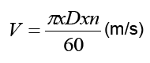

Burada;

V : Başkesme bıçağı çevre hızı (m/s)

D : Başkesme bıçağı dönme çapı (m)

n : Başkesme bıçağı mil devri (d/d)

dir.

**3.2.2.5. Kirlilik oranının belirlenmesi (Toprak firesi)**

Seçilen 100 adet pancar önce üzerine yapışık  toprak, sap, taş vb. materyal ile birlikte tartılır (1. tartı). Sonra bu pancarlar sert bir naylon ya da madeni telli bir fırça ile yüzeyi zedelenmeyecek şekilde topraklarından temizlenerek yeniden tartılırlar (2. tartı). Daha sonra toprak firesi aşağıdaki bağıntı ile hesaplanır. Hesaplanan kirlilik oranı (toprak firesi) en fazla % 12 kirli olacak şekilde temizleyebilmelidir.



**3.2.2.6. Başkesme kalitesinin belirlenmesi**

            Tesadüfi olarak seçilmiş olan 100 adet pancar Şekil 1 ’ de verilmiş olan başkesme kalitesine göre 6 (altı) grupta göre sınıflandırılarak, her başkesme kalitesi grubunun oranı % olarak belirlenir. Bu oranlar Çizelge 1 ’ de yerlerine yazılır.

Çizelge 1. Toplam başkesme kaybının hesaplanması

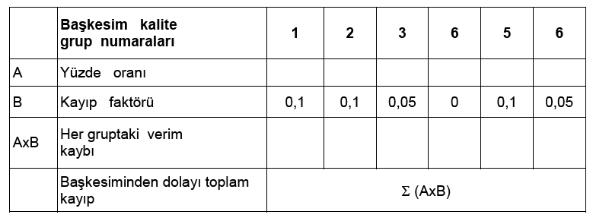

Çizelge 1 ’ de açıklanan yöntemle hesaplanan toplam verim kaybı % 5 ’ i geçmemelidir.

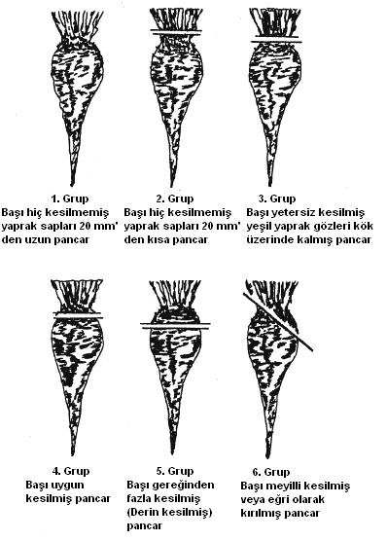

Şekil 1. Şeker pancarı başkesme kalitesi grupları

**3.2.2.7. Kök kırılması kayıplarının belirlenmesi**

Tesadüfi olarak seçilen 100 adet pancarın her birinde kökün kırıldığı yerdeki ortalama pancar çapı (en geniş ve en dar çapların ortalaması) ölçülerek, 0-20, 21-40, 41-60, 61-80, 81 < mm olacak şekilde gruplandırılır. Daha sonra her grubun % oranı belirlenerek Çizelge 2 ’ de ilgili yere yazılır ve kayıp katsayısı ile düzeltilerek toplam kök kırılması kaybı hesaplanır.

Çizelge 2. Kök kırılmasından kaynaklanan verim kaybı

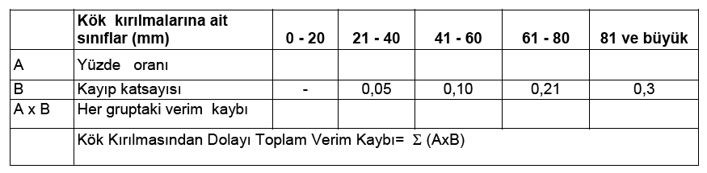

Çizelge 2 ’ den hesaplanan kök kırılması kayıplarının % 5’ i geçmemesi gerekmektedir.

**3.2.2.8. Yüzey yaralanmaları**

Örnek pancarların her birinde yaralanmış olan pancar yüzey alanı ölçülerek hesaplanır. Şekil 2'de belirtildiği gibi yüzey alanı bulunur. Bu hesaplama için yaralanmış yüzeyin en uzun ve buna dik olan en geniş uzunlukları ölçülerek çarpılır ve 100 pancar için hesaplanan bu değerler toplanarak cm2 / 100 pancar olarak belirtilir. Yüzey yaralanmaları 800 cm2 / 100 pancar değerini aşmamalıdır.

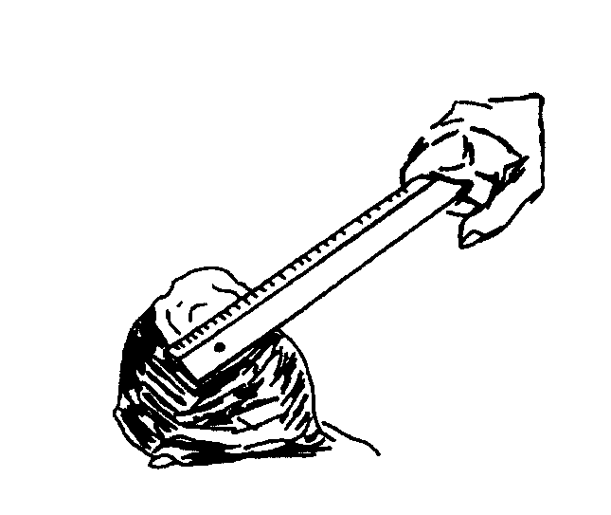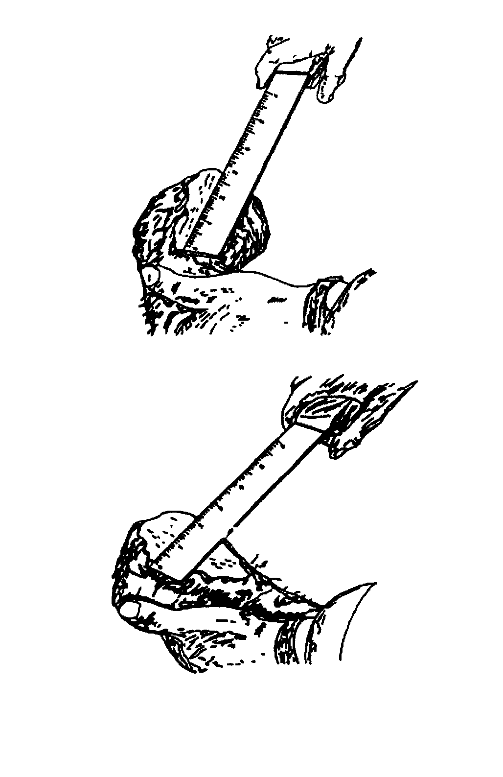

Şekil 2. Yüzey yaralanma alanının ölçülmesi

**3.2.2.9. Söküm Kaybı**

Söküm kaybının belirlenebilmesi için hasat edilen alan 15-20 cm derinlikte bir kez devrilmeden işlenerek sıra üzeri ve sıra arasında kalmış 5 cm’ den büyük kök ve pancar kalıntıları toplanarak tartılır. Sonra aşağıdaki bağıntıdan yararlanılarak söküm kaybı hesaplanır.



Burada ;

K   :  Söküm kaybı (%),

TK  :  Deney alanında toprağın üzerinde ya da içinde kalmış olan pancarların toplam ağırlığı (kg),

HE :  Deney alanında makina tarafından hasat edilen pancarların toplam ağırlığıdır (kg).

Hesaplanan söküm kaybı % 2 ’yi geçmemelidir.

**3.2.2.10. Güç deneyi**

 Güç deneyi, 540 d/d devir sayısında (veya imalatçının tavsiye ettiği devirde) makina tam yükte çalışırken dönme momenti değerleri tespit edilir. Denemeler en az üç tekerrürlü olarak yapılarak ortalaması alınır ve ortalama değer üzerinden güç değerleri hesaplanarak kaydedilir. Güç deneyi traktör kuyruk milinden hareket alarak çalışan makinalara uygulanır. Kuyruk mili gücünü aşağıdaki formüle göre hesaplanır.

Burada ;

N : İhtiyaç duyulan kuyruk mili gücü (BG)

Md : Dönme momenti (kpm)

n : Devir sayısı (d/d)

1 BG = 0.7457 kW

1 kW = 1.341 BG

**3.2.2.11. Mukavemet deneyi**

Şeker pancarı hasat makinası 3 saati deney tarlasında en az 10 saat veya en az 100 ha tarlada çalıştırılır. Tespit edilen arızalar ve yapılan bakım ve onarımlar deney raporuna kaydedilir.

**3.3. DEĞERLENDİRME KRİTERLERİ**

Öncelikli olarak deneyi yapılan makinanın, yukarıda belirtilen çalıştırma süresi sonunda cıvata, yatak, rulman, pim, perno, yay, kayış-kasnak vs. makine elemanlarında kırılma, çatlama, kopma veya gevşeme var mı diye kontrol edilmelidir. Deneme süresi sonunda makinanın alan ve hasat ettiği ürün miktarı bazında iş başarı, yakıt tüketimi, kullanım kolaylığı ve varsa hasat sırasında yaşanan sorunlar belirlenmelidir. Yapılan kontroller, muayene ve deneylerin herhangi birinde referans değerin dışında tespit edilen makinalar olumsuz olarak değerlendirilir.

**4. RAPORLAMA**

Raporlandırma için EK-A’ da verilen deney rapor formu kullanılmalıdır. Form üzerindeki madde başlıklarının neleri kapsaması gerektiği aynı madde başlığı altında tarif edilmiştir. Formun “ 2.TANITIM VE TEKNİK ÖZELLİKLER” maddesinin 2.4. numaralı alt maddesinden itibaren makine üzerindeki tertibat, düzen ve aksamlar maddeler halinde açıklanmalıdır.

“Tanıtım ve Teknik Özellikler” maddesi rapor formunda belirtilenlere ilaveten en az aşağıdaki konu başlıklarını içermelidir. Konu başlıkları tatmin edici düzeyde, gerekiyorsa resim, şekil ve tablolarla desteklenerek açıklanmalıdır.

* Hareket İletim Düzeni
* Yaprak Kesme Düzeni
* Baş Kesme Düzeni
* Fırçalama Düzeni
* Sökme Düzeni
* Temizleme Düzeni
* Depolama ve Yükleme Düzeni
* Şasi, Yürüme  Grubu ve Çeki Oku

Deney raporunun “DENEY ŞARTLARI VE SONUÇLARI” başlıklı maddesinin “4.1.Deney Şartları” maddesi, bu deney metodunun deney şartları kısmında bahsi geçen şartları içermelidir.

Deney raporunun “DENEY ŞARTLARI VE SONUÇLARI” başlıklı maddesinin “4.2.Deney Sonuçları” maddesi, bu deney metodunun “3.2.Deneyler” maddesinde bahsi geçen bütün deneylerin sonuçları ile “3.3.Değerlendirme Kriterleri” ‘de bahsi geçen bütün kriterlerin cevaplarını içermelidir.

Bu bölümde sonuçlarının kısa özeti ve değerlendirilmesi yapılır ve makinanın tarım tekniğine uygunluğu konusunda deney kurulunun kararı yazılır.

**5. KAYNAKLAR**

TS 660 Üç Nokta Askı Düzeni, Tekerlekli Tarım Traktörlerinde Hidrolik Kumandalı

TS 4891 Şekerpancarı Hasat Makinaları

TS EN ISO 4254-1 Tarım Makinaları Güvenlik - Bölüm 1: Genel Kurallar

TS EN ISO 6508-1, Metalik malzemeler- Rockwell sertlik deneyi- Bölüm 1: Deney metodu

NOT: Makinaların deney, muayene ve değerlendirmelerinde en son yayınlanan Türk Standartlarının kullanılması gerekmektedir.